****实验原理分析（1）——拓展提升任务****

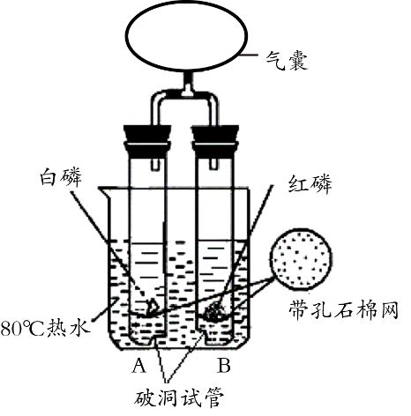1．某兴趣小组同学利用右图装置探究可燃物燃烧的条件。

实验过程：

➀ 将红磷和白磷分别放入两只试管中，一段时间后，

A、B 试管中无明显现象。

➁ 用气囊鼓入空气至白磷和红磷露出水面，A中白磷

燃烧，B中无明显现象。

已知：红磷的着火点为240℃，白磷的着火点为40℃。

（1）仅通过对比实验②中露出水面的白磷和红磷可得到的

结论是 。

（2）实验过程中，能说明可燃物燃烧需要氧气的实验现象是 。

2．对比实验是科学研究中常用的方法。

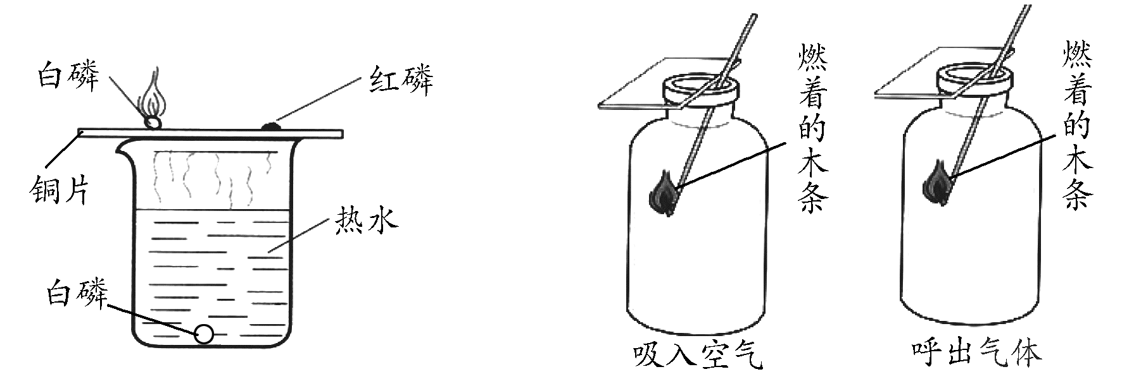

甲 乙

（1） 甲实验证明可燃物燃烧的条件之一是温度达到着火点，依据的实验现象是 。

（2）乙实验的目的是比较吸入空气和呼出气体中 的含量。

3**.** 用右图装置探究燃烧的条件。

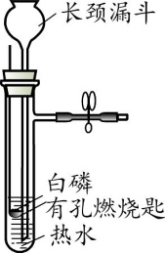① 向长颈漏斗中加入80℃水，浸没白磷后关闭止水夹，

继续加入一定量80℃水，液面不下降；

② 打开止水夹，用注射器向管内推入空气，使白磷露出

水面，关闭止水夹。

已知：白磷的着火点为40℃。

（1）该实验探究的燃烧条件是 。

（2）白磷燃烧后，试管内液面逐渐上升，原因是 。

4**.** 用右图装置测定空气中氧气的体积分数，实验时在粗铜丝末端的燃烧匙中放足量白磷，按图连好仪器，点燃酒精灯加热铜丝一端，一段时间后，白磷燃烧。

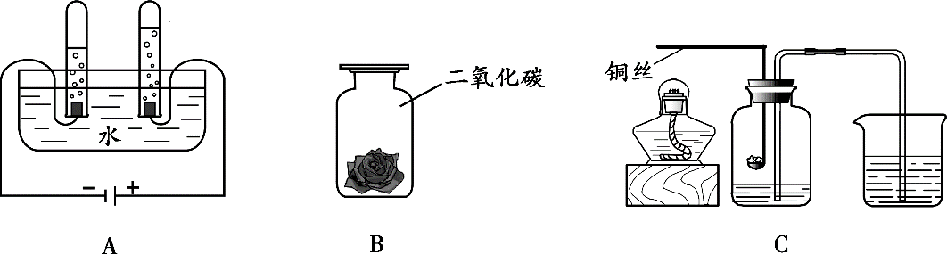（1）不直接加热却能点燃白磷，利用的是铜的 性。

（2）能说明空气中氧气含量的现象是 。

（3）该实验还可以说明可燃物燃烧的条件之一是

（请简述依据） 。

5．右图所示实验中，①③为喷水的石蕊试纸，②为干燥石蕊试纸。将高、矮蜡烛点燃。

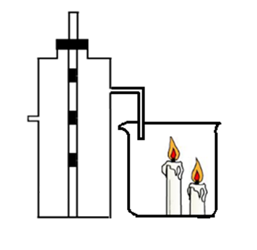

**①**

**③**

塑料瓶

缓慢通入CO2

玻璃棒

**②**

（1）塑料瓶中发生反应的化学方程式

为 。

（2）能说明CO2的密度大于空气的实验

现象是

（写出两种）。

6．用下图所示实验验证可燃物的燃烧条件。

已知：白磷的着火点为40 ℃，红磷的着火点为240 ℃。



A B C D

（1）可观察到燃烧现象的实验是 （填序号）。

（2）设计B、D的目的是 。

（3）能验证可燃物燃烧温度需要达到着火点的现象是 。

7．根据下图所示实验回答问题：

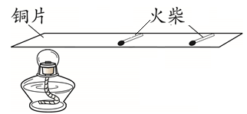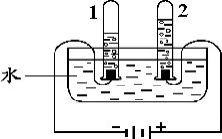

甲 乙

（1）甲实验中检验试管2中气体的方法是 。

（2）乙实验可用于探究金属具有导热性，观察到的现象是 。还可用于探究燃烧的条件，得出的结论是 。

8．为了研究物质的溶解现象，设计并进行了如下实验。

|  |  |  |  |
| --- | --- | --- | --- |
| 实验 | ① | ② | ③ |
| 现象 | 固体溶解  形成紫色溶液 | 固体几乎不溶解 | 固体溶解  形成紫红色溶液 |

（1）对比实验①、②的现象，可得出的结论是 。

（2）设计实验②、③的目的是 。

9．为了研究物质的溶解现象，设计并进行了如下实验。



（1）实验一的目的是 。

（2）实验二，加热后固体全部消失的原因是 。

10．探究影响物质溶解性的因素。

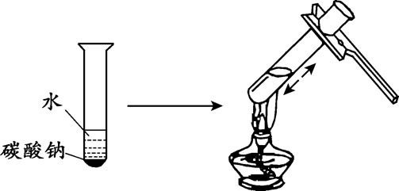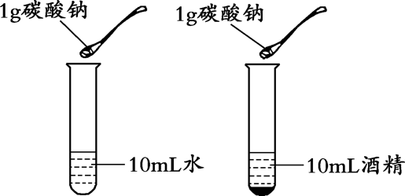

实验1 实验2

（1）实验1的目的是探究 对碳酸钠溶解性的影响。

（2）实验2可获得的结论是 。

11．向5个烧杯的液体中分别加入固体充分溶解，结果如下图所示。

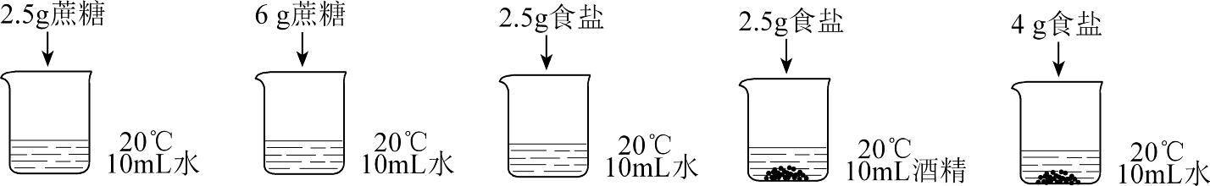

A B C D E

（1）A溶液一定是 （填“饱和”或“不饱和”）溶液。

（2）能比较食盐和蔗糖溶解性强弱的是 （填序号）。

（3）对比C和D，得出的结论是 。